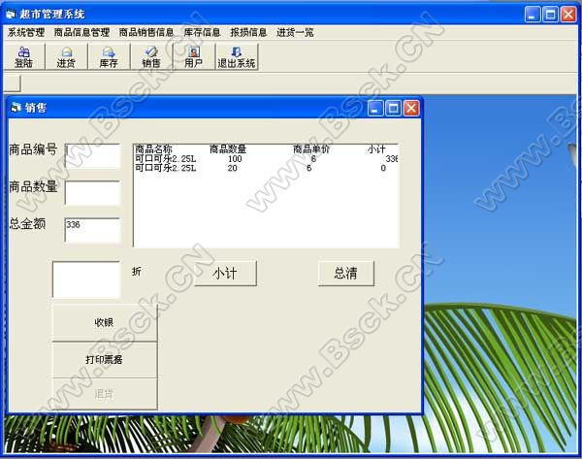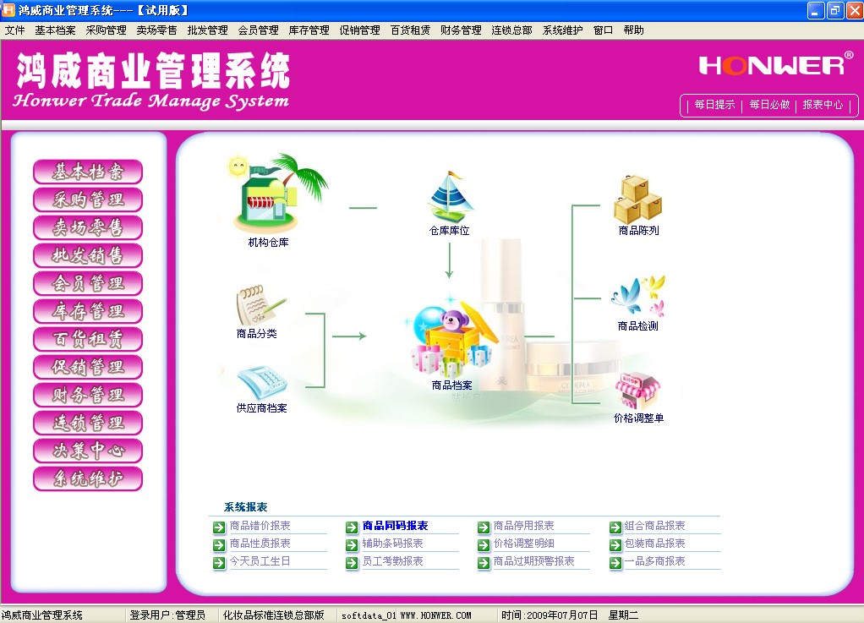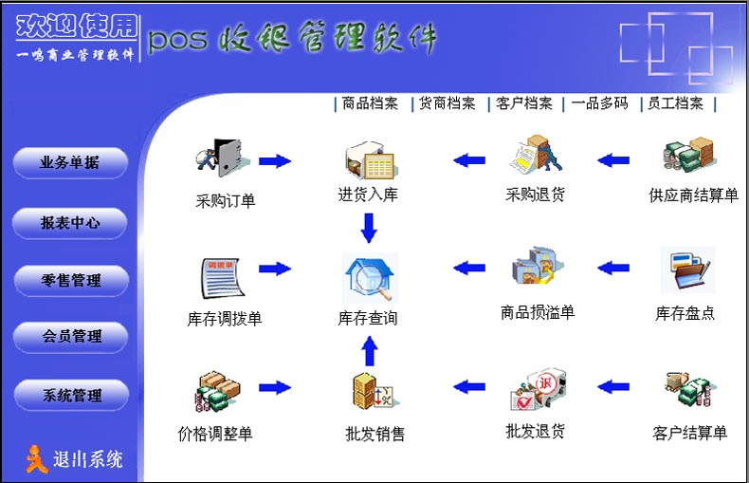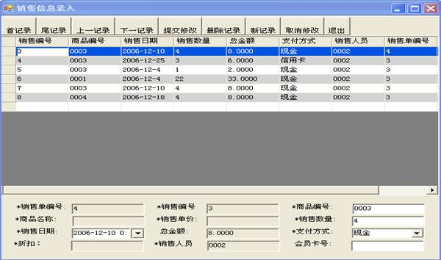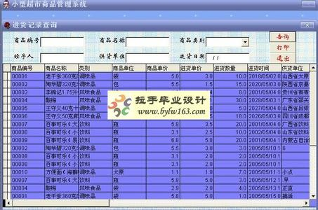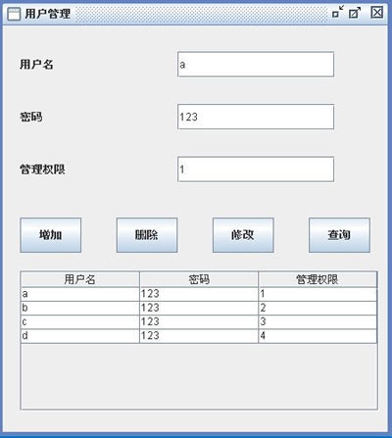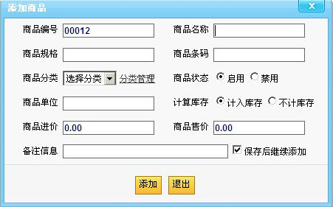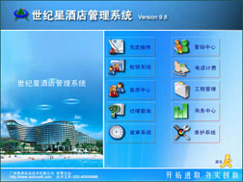
2. 数据库表设计
由数据模型利用SQL Server 2000进行数据库的详细设计，其基本表的设计如下：
(1) 职工清单(StaffBill)
中文字段名 | 英文字段名 | 字段类型 | 长度 | 主键/外键 | 字段值约束
职工编号 | staffID | char | 6 | P | NOT NULL
姓名 | name | nvarchar | 8 |  | NOT NULL
性别 | sex | nchar | 2 |  | NOT NULL
籍贯 | home | nvarchar | 4 |  | NULL
学历 | diploma | nvarchar | 4 |  | NOT NULL
类别 | kind | nvarchar | 10 |  | NULL
工资 | salary | int | 4 |  | NULL
联系电话 | phone | varchar | 12 |  | NULL
联系地址 | address | nvarchar | 50 |  | NULL
身份证号 | idCard | varchar | 18 |  | NOT NULL
聘用日期 | beginDate | datetime | 8 |  | NULL
编制日期 | enactTime | datetime | 8 |  | NULL
备注 | others | ntext | 50 |  | NULL
说明：此表存放员工信息。
(2) 用户清单(UserBill)
中文字段名 | 英文字段名 | 字段类型 | 长度 | 主键/外键 | 字段值约束
帐号 | loginID | char | 6 | P/F | NOT NULL
密码 | passWord | char | 6 |  | NOT NULL
说明：此表存放系统用户信息。
(3) 商品清单(MerchBill)
中文字段名 | 英文字段名 | 字段类型 | 长度 | 主键/外键 | 字段值约束
商品编号 | merchID | char | 6 | P | NOT NULL
供货商号 | profferID | char | 6 | F | NOT NULL
名称 | fullName | nvarchar | 80 |  | NOT NULL
条形码 | barCode | char | 15 |  | NOT NULL
计量单位 | metricUnit | varchar | 4 |  | NOT NULL
类别 | kind | nvarchar | 8 |  | NULL
产地 | birthPlace | nvarchar | 50 |  | NULL
单价 | unitCost | money | 4 |  | NOT NULL
备注 | others | ntext | 50 |  | NULL
说明：此表存放商品信息。
(4) 供货商清单(ProfferBill)
中文字段名 | 英文字段名 | 字段类型 | 长度 | 主键/外键 | 字段值约束
供货商号 | profferID | char | 6 | P | NOT NULL
名称 | fullName | nvarchar | 50 |  | NOT NULL
联系人 | contactPerson | nvarchar | 8 |  | NOT NULL
联系电话 | phone | varchar | 12 |  | NOT NULL
联系地址 | address | nvarchar | 50 |  | NOT NULL
开户行 | openingBank | nvarchar | 10 |  | NULL
银行帐号 | accountID | varchar | 15 |  | NULL
备注 | others | ntext | 50 |  | NULL
说明：此表存放供货商信息。
(5) 进货清单(ImportBill)
中文字段名 | 英文字段名 | 字段类型 | 长度 | 主键/外键 | 字段值约束
进货单号 | importBillID | char | 6 | P | NOT NULL
商品编号 | merchID | char | 6 | P/F | NOT NULL
供货商号 | profferID | char | 6 | F | NOT NULL
进货价 | importPrice | money | 4 |  | NOT NULL
数量 | quantity | int | 4 |  | NOT NULL
金额 | totalMoney | money | 4 |  | NOT NULL
进货日期 | importDate | datetime | 8 |  | NOT NULL
备注 | others | ntext | 50 |  | NULL
说明：此表存放进货信息。
(6) 销售清单(SaleBill)
中文字段名 | 英文字段名 | 字段类型 | 长度 | 主键/外键 | 字段值约束
销售单号 | saleBillID | char | 6 | P | NOT NULL
商品编号 | merchID | char | 6 | P/F | NOT NULL
销售数量 | saleNum | int | 4 |  | NOT NULL
销售日期 | saleDate | datetime | 8 |  | NOT NULL
说明：此表存放销售信息。
(7) 库存清单(StoreBill)
中文字段名 | 英文字段名 | 字段类型 | 长度 | 主键/外键 | 字段值约束
商品编号 | merchID | char | 6 | P/F | NOT NULL
库存数量 | storeNum | int | 4 |  | NOT NULL
5.4模块功能设计
1. 系统登录模块
功能：本模块的主要功能是对用户身份进行，，验证只有系统的合法用户才能进入系统。其窗体如图5-3所示：
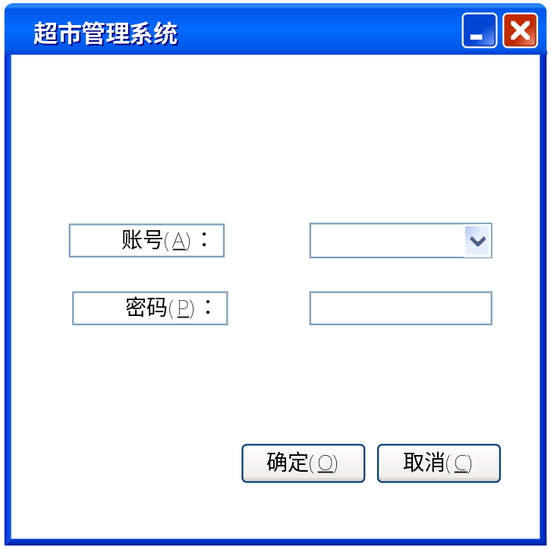
图5-3 系统登录模块
1-2供应商信息
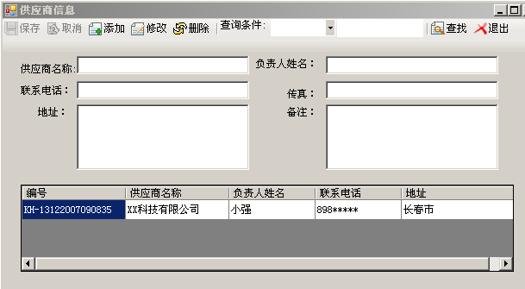
2-1进货信息管理
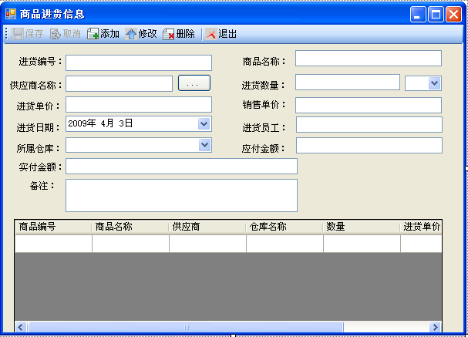
图8.1 商品进货信息窗体
商品进货信息管理窗体实现过程
命名为frmJhGoodsInfo.cs,主要用于实现对所有商品进货信息进行管理。

控件类型 | 控件ID | 主要属性设置 | 说明
 | txtGoodsID | Text属性值为空 | 输入进货编号
 | txtGoodsName | Text属性值为空 | 输入商品名称
 | txtHjCompName | Text属性值为空 | 输入供应商名称
 | txtGoodsNum | Text属性值为空 | 输入进货数量
 | txtGoodsJhPrice | Text属性值为空 | 输入进货单价
 | txtGoodsSellPrice | Text属性值为空 | 输入销售单价
 | txtEmpId | Text属性值为空 | 输入进货员工姓名
 | txtGoodsNeedPrice | Text属性值为空 | 输入应付金额
 | txtGoodsNoPrice | Text属性值为空 | 输入实付金额
 | txtGoodsRemark | Text属性值为空 | 输入备注
 | dateTimePicker1 | 无 | 选择进货日期
 | Button1 | Text属性值为“…” | 选择供应商
 | ToolStrip1 | Items属性中添加5个ToolStripButton | 显示工具栏
 | dataGridView1 | Columns属性中添加4列 | 显示所有信息
 | cmbGoodsUnit | Items属性中添加4项 | 选择进货数量单位
 | cmbDepotName | Items属性中添加6项 | 选择所属仓库

2-2进货信息查询
商品的进货信息可能会有很多，查找某条数据会很繁琐，为了解决这个问题，在商品进货管理模块中必须有进货信息查询功能，进货查询窗体如图8.2所示。
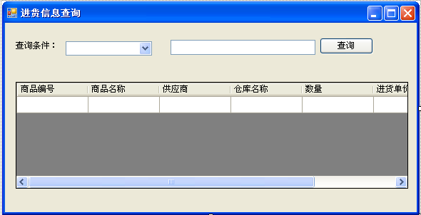
图8.2 进货信息查询窗体
进货信息查询窗体
命名为frmFindGood.cs，主要用于实现商品进货信息查询。

控件类型 | 控件ID | 主要属性设置 | 说明
 | txtGoodsID | Text属性设置为空 | 输入查询关键字
 | Button1 | Text属性设置为“查询” | 选择供应商
 | dataGridView1 | Columns属性中添加7列 | 显示所有信息
 | cmbGoodsUnit | Items属性中添加5项 | 选择查询范围
3-1商品销售
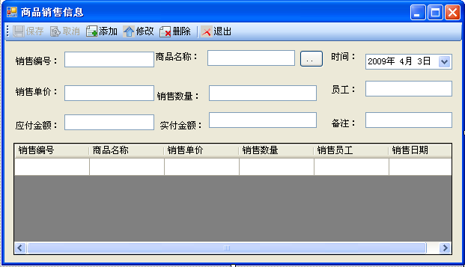
图9.1 商品销售信息窗体
商品销售信息窗体
命名为frmSellGoods.cs，主要用于实现管理所以的商品销售信息。
控件类型 | 控件ID | 主要属性设置 | 说明
 | txtSellID | Text属性设置为空 | 输入销售ID
 | txtGoodsName | Text属性设置为空 | 输入商品名称
 | txtdeSellPrice | Text属性设置为空 | 输入销售单价
 | txtSellGoodsNum | Text属性设置为空 | 输入销售数量
 | txtEmpID | Text属性设置为空 | 输入员工编号
 | txtSellNeedPay | Text属性设置为空 | 输入应付金额
 | txtdeSellHasPay | Text属性设置为空 | 输入实付金额
 | txtSellRemark | Text属性设置为空 | 输入备注信息
 | DaSellGoodsTime | 无 | 选择日期
 | Button1 | Text属性设置为“查询” | 选择供应商
 | ToolStrip1 | Items属性添加5个ToolStripButton | 显示工具栏
 | dataGridView1 | Columns属性中添加6列 | 显示所有信息
3-2商品退货管理
当顾客对购买的商品不满意时，在未使用商品的情况下，可以对商品进行退货。同时，方便超市经营者对这些商品退货信息进行查询，以便及时地对商品进行更新或反馈给商品厂家。商品退货信息窗体如图9.2所示。
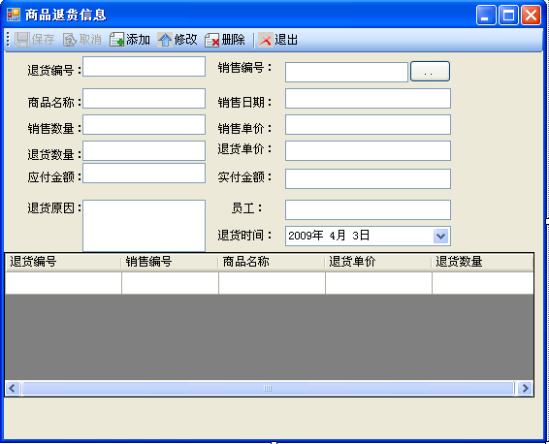
图9.2 商品退货信息窗体
商品退货管理窗体
命名为frmThGoodsInfo.cs,主要用于实现管理所有的商品退货信息。该窗体用到的主要控件如表9-2所示。
控件类型 | 控件ID | 主要属性设置 | 说明
 | txtThGoodsID | Text属性设置为空 | 输入/显示退货ID
 | txtSellID | Text属性设置为空 | 输入/显示销售ID
 | txtThGoodsName | Text属性设置为空 | 输入/显示商品名称
 | txtDateTime | Text属性设置为空 | 输入/显示销售日期
 | txtNum | Text属性设置为空 | 输入/显示销售数量
 | txtPrice | Text属性设置为空 | 输入/显示销售单价
 | txtThGoodsName | Text属性设置为空 | 输入/显示退货数量
 | txtThGoodsPrice | Text属性设置为空 | 输入/显示退货单价
 | txtThHasPay | Text属性设置为空 | 输入/显示应付金额
 | txtThNeedPay | Text属性设置为空 | 输入/显示实付金额
 | txtThGoodsResult | Text属性设置为空 | 输入/显示退货原因
 | txtEmpID | Text属性设置为空 | 输入/显示员工编号
 | DaSellGoodsTime | 无 | 选择/显示退货时间
 | Button1 | Text属性设置为“…” | 选择销售ID
 | ToolStrip1 | Items属性添加5个ToolStripButton | 显示工具栏
 | dataGridView1 | Columns属性中添加4列 | 显示所有信息
4-1库存警报
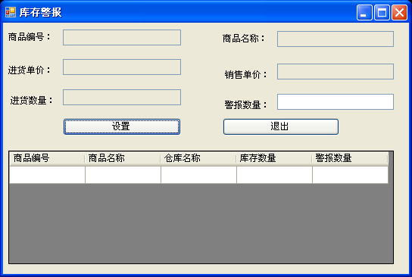
图7.1 库存警报窗体
库存警报窗体的实现过程
命名为frmKcGoods.cs，主要用于实现管理所有的库存信息。
控件类型 | 控件ID | 主要属性设置 | 说明
 | txtID | Text属性值为空 | 输入商品编号
 | txtGoodsName | Text属性值为空 | 输入商品名称
 | txtGoodsJhPrice | Text属性值为空 | 输入进货单价
 | txtGoodsSellPrice | Text属性值为空 | 输入销售单价
 | txtGoodsNum | Text属性值为空 | 输入进货数量
 | txtnum | Text属性值为空 | 输入警报数量
 | btnAdd | Text属性值为“添加” | 添加按钮
 | btnExit | Text属性值为“退出” | 退出按钮
 | dataGridView1 | Columns属性中添加5列 | 显示所有信息
4-2库存信息查询
库存信息查询主要是根据用户选择的条件和输入的查询关键字查询货物的库存信息，仓库管理人员可以通过库存查询及时了角指定货物在库存中的详细情况。库存信息查询窗体运行结果如图7.2 所示。
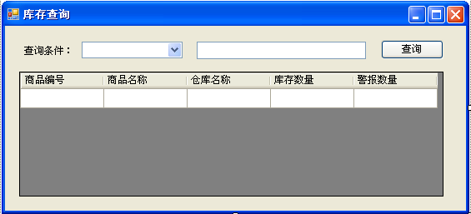
图7.2 库存查询窗体
库存信息查询窗体
命名为frmKcGoodFind.cs,主要用于实现查询库存信息。
控件类型 | 控件ID | 主要属性设置 | 说明
 | txtKey | Text属性值为空 | 输入商品编号
 | btnSearch | Text属性值为“查询” | 查询按钮
 | comboBox1 | Items属性中添加2项 | 设置查询范围
 | dataGridView1 | Columns属性中添加5列 | 显示所有信息
5-1数据备份
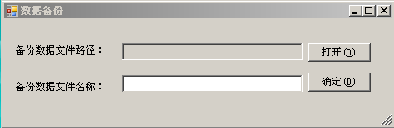
点击打开按钮时：

